L’objectif de ce TP est de créer le parcours d’un personnage navigant sur la Saône.

1re partie : créer un fond d’écran et un personnage
- Importer un arrière-plan représentant la Saône et ses méandres vus du ciel.
- Créer ensuite un personnage qui naviguera sur cette rivière (exemple : bateau, poisson…).

2e partie : créer les déplacements
- Définir la position initiale du personnage.
- Créer des outils permettant de définir chacun de ses déplacements (en haut, en bas, à gauche, à droite).
- Tester chacun de ces nouveaux outils.

3e partie : ne pas sortir de l’eau
- Créer un capteur indiquant que si le personnage sort de l’eau, on entend un son.

4e partie : prolongement possible
Rajouter un chronomètre afin de réaliser le parcours le plus rapidement possible. Il est aussi possible de faire revenir le personnage au début lorsqu’il sort de l’eau.

L’objectif de ce TP est de faire découvrir quelques-unes des fonctionnalités de SCRATCH aux élèves.

Modalités
En TP informatique, une heure après une présentation en classe entière à l’aide d’un vidéo projecteur des principales fonctionnalités de l’application.

Mise en œuvre
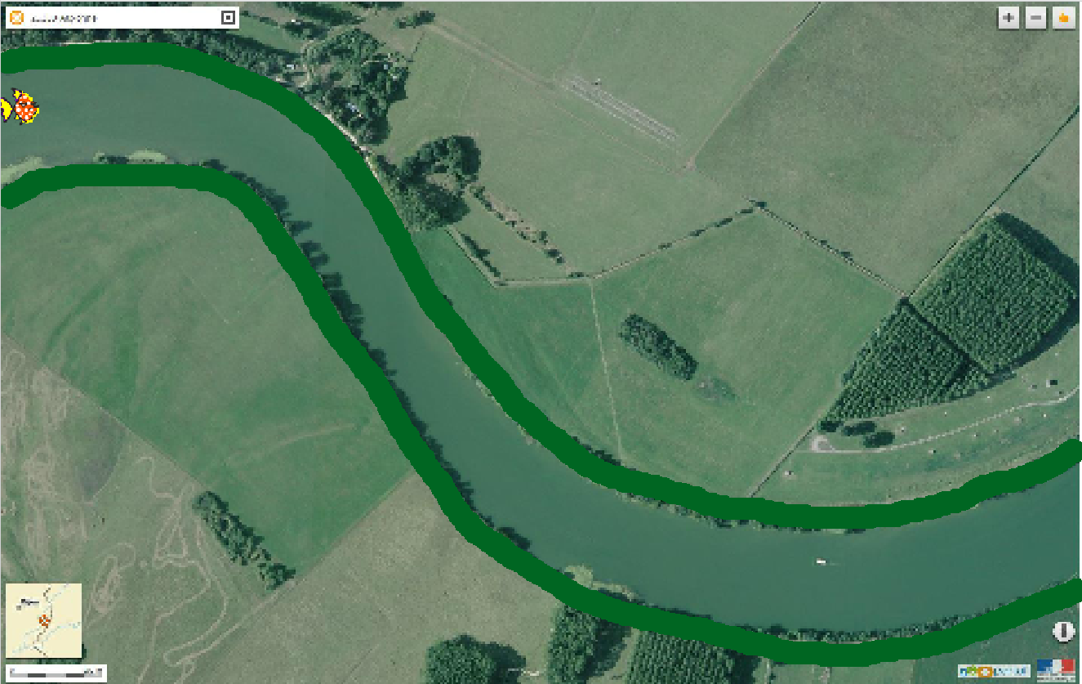
1re partie :
Après avoir importé une image qui sera votre arrière-plan, pour faciliter le travail de la 3e partie, il est conseillé de repasser d’une couleur unique le contour de la rivière. De la même manière, le contour de votre personnage sera aussi d’une même couleur.

2e partie :
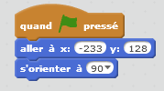
- Pour définir la position initiale de votre personnage, utilisez :

Ainsi, lorsque vous cliquerez sur le drapeau vert, le personnage reviendra dans sa position d’origine (ici en x=-233 et y = 128, coordonnées visibles en bas de l’écran).

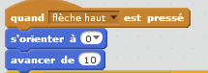
- Exemple de création de l’outil « aller vers le haut » :

3e partie :
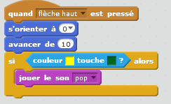
Un « Si…alors » ajouté à chaque commande de déplacement est ici nécessaire :
(la couleur verte représente le bord de la rivière et le jaune le contour du personnage.)

Domaine 1 : les langages pour penser et communiquer
L’élève sait que des langages informatiques sont utilisés pour programmer des outils numériques et réaliser des traitements automatiques de données. Il connaît les principes de base de l’algorithmique et de la conception des programmes informatiques. Il les met en œuvre pour créer des applications simples.

Domaine 2 : les méthodes et outils pour apprendre
L’élève travaille en équipe, partage des tâches, s’engage dans un dialogue constructif. L’élève sait mobiliser différents outils numériques pour créer des documents intégrant divers médias et les publier ou les transmettre.

Domaine : les systèmes naturels et les systèmes techniques
L’élève imagine, conçoit et fabrique des objets et des systèmes techniques. Il met en œuvre observation, imagination, créativité, sens de l’esthétique et de la qualité, talent et habileté manuels, sens pratique, et sollicite les savoirs et compétences scientifiques, technologiques et artistiques pertinents.

Programmes du cycle 4
Décomposer un problème en sous-problèmes afin de structurer un programme ; reconnaître des schémas.
Écrire, mettre au point (tester, corriger) et exécuter un programme en réponse à un problème donné.
Écrire un programme dans lequel des actions sont déclenchées par des événements extérieurs.

